математические сказки

Возможности сказок в формировании математических представлений дошкольников Сказка — универсальное средство. Она имеет воспитательный, образовательный и развивающий потенциал и очень ценна для педагогов. Предметом повествования в ней служат необычные, удивительные, а не редко таинственные и страшные события; действие же имеет приключенческий характер.

«Когда это бывает?»
Поспорили однажды четыре времени суток: утро, день, вечер и ночь.
- Я самое красивое время суток,- говорило молоденькое утро. – Я бужу солнышко, и оно окрашивает меня сиренево-малиновым светом. Все постепенно оживает, набирается сил. На траве блестят капли росы.
- Нет, - возражал ему деловитый день, - это я самое красивое время суток. Солнце уже в самом разгаре. Оно дает энергию. Все бодры и радостны, заняты своим делом. А небо, какое голубое!
- Вечером небо самое красивое – бордово – синее, - заявляет вдруг вечер. – Солнце постепенно садится. Все заканчивают свои дела. Ветер затихает, птицы смолкают. Приятная усталость касается всех, и приходит время для отдыха. На землю опускаются сумерки.
Тут раздается хрипловатый голос мудрой ночи:
- Самое замечательное небо – ночью. Как много звезд можно увидеть на нем и сколько интересного и поучительного! Вот Большая Медведица, а вот Полярная звезда. Тишина ласкает слух. Только сверчок где-нибудь поет колыбельную для тех, кто набегался, напрыгался за целый день и сейчас видит сладкие сны. Сны – такая таинственность! Они завораживают и уносят в свою далекую страну.
Так сидели, пили чай и хвастались друг пред другом времена суток.
Но вдруг раздался звонок в дверь, и вошла мама мальчика Саши. Времена суток сразу же узнали её. Они всё время сопровождали её и сына. Женщина всегда была веселой и жизнерадостной. Но сейчас её лицо было грустным. А в глазах блестели слезы.
Сашина мама рассказала, что с мальчиком приключилась беда. Злой волшебник заколдовал её сына, и теперь он все делает наоборот: днём спит, утром, когда все встают, готовится ко сну, вечером, когда все заканчивают работать, он только собирается вставать, а ночью, когда все спят, играет со своими игрушками.
Чего только не пробовала мама, чтобы расколдовать сына. Но ничего не помогает. Посоветовала ей одна добрая старушка обратиться к временам суток. Так она и сделала.
Думали, думали времена суток и решили обратиться к вам ребята. Чтобы снять заклятье, нужно ответить на вопросы. Давайте поможем Саше.
- Солнце встает, все оживает, птички радостно щебечут, цветы открывают свои головки навстречу солнечным лучикам. Как называется это время суток?
- Солнце в самом зените, жара, небо синее-синее. Звери и птицы прячутся в тень деревьев. Когда это бывает?
- Солнышко близится к закату, небо постепенно окрашивается в синевато-красные оттенки, все смолкает, лишь слышится шелест деревьев, когда пролетает ветерок да в траве поют цикады и сверчки. Когда это случается?
- Небо постепенно становится темно-фиолетовым, почти черным, солнца уже нет, на небе появляется луна, становится свежо и прохладно. Когда такое случается?
- Вы правильно ответили на вопросы о частях суток, а теперь вопросы сложнее.
- Как связано изменение частей суток с положением солнца на небе?
- Почему почти все засыпает ночью?
- Случайна ли последовательность наступления различных частей суток или это взаимосвязано между собой?
- Связана ли жизнь и деятельность людей с наступлением различных частей суток и природными явлениями, каким образом? А какое время суток больше всего нравится вам, ребята? Почему?

«Сказка о том, как Круг и Квадрат отправились в поход»

Пошли однажды Круг и Квадрат в поход. Взяли с собой рюкзаки, положили в них еду и отправились. Шли они полем, лесом, прошли луг и оказались на пригорке. Говорит Круг Квадрату: «Посмотри, Квадрат, какое чудесное место для отдыха внизу. Давай поскорее доберемся туда и отдохнём!»
Согласился Квадрат, стали они спускаться. Квадрат медленно шагает, с одной стороны на другую ему нелегко переваливаться. А Круг катится с пригорка быстро, обогнал он Квадрата и стоит внизу, поджидает друга и думает: «Почему Квадрат не катится также быстро, как и я?»
- Ребята, почему Квадрат не может катиться?
Спустился, наконец, Квадрат вниз, запыхался и говорит: «Давай, Круг, немного отдохнем, перекусим». Достали они из рюкзаков еду: у Круга фрукты и овощи: яблоки, апельсины, помидоры, а у Квадрата – бутерброды.
- Ребята, какой формы была еда у Квадрата? Какой у Круга? Нарисуйте её.
Верно, у Круга – все круглое, а у Квадрата еда была квадратной формы. Оказывается, даже еду каждый из них предпочитал по своему вкусу. Поделились они, пообедали, потом пить захотели. А воды с собой не взяли. Но тут увидели: вдалеке какой- то водоем блестит.
- Ура! Это ручей, - закричал Квадрат.
- Да нет, это лужа, - возразил Круг.
- А может быть, речка? – сказал Квадрат.
- А, по-моему, это озеро, из него можно пить, - ответил Круг.
- Ребята, угадайте, какой это был водоём, если я вам скажу, что он был овальной формы?
Да, это было чистое лесное озеро. Напились друзья, и пошли дальше. Шли-шли, солнце уже высоко стоит, стало жарко, решили сделать привал, отдохнуть. Квадрат прилег на одну сторону, лежит, отдыхает. А Круг крутится, как волчок, никак улечься не может. Тогда Квадрат предложил ему прислониться к нему, чтобы остановиться. Передохнули друзья, и пошли дальше.
Идут, уже стало совсем темно, надо искать место для ночлега. Видят: чья-то нора. Круг предложил: «Давай заберемся в эту нору и переночуем». Квадрат согласился. Круг быстро закатился в норку, устроился удобнее и уже собрался спать, а друга-то нет рядом.
- Ребята, как вы думаете, почему Квадрат не мог попасть в нору?
Да, она была круглая, как все норки. Пришлось Кругу вылезть, и стали друзья вместе думать: как же сделать так, чтобы им обоим было удобно? Тут они вспомнили, что у них в рюкзаке лопата припасена. Вынули они её и выкопали Квадрату ямку квадратной формы, постелили туда листьев и легли спать каждый на своём месте.
- Какое ещё решение проблемы можно было им предложить?
Утром Круг и Квадрат встали в хорошем настроении и отправились домой.

«Теремок»
Стоит пенек, на пеньке – теремок. А в теремке живут Мышка, Лягушка, Ёжик да Петушок – Золотой гребешок.
Вот как-то пошли они в лес – за цветами, за грибами, за дровами, за ягодами. Ходили – ходили по лесу и на поляну вышли. Смотрят: там пустая телега стоит. Телега-то пустая, да не простая – все колеса разные: одно совсем маленькое колесико, другое – побольше, следующее – среднее, а последнее – большое – пребольшое колесище.
- Ребята, посчитайте, сколько всего колес было у телеги?
Телега, видно, давно стоит: грибы под ней растут.
Смотрят Мышка, Лягушка, Ёжик да Петушок, смотрят, удивляются. Тут Заяц на дорогу из кустов выскочил, тоже смотрит, смеется.
- Это твоя телега? – спрашивают Зайца.
- Нет, это Медведя телега. Он её делал- делал, не доделал, да и бросил. Вот она и стоит.
- Давайте возьмем телегу, - Сказал Ёжик.- В хозяйстве пригодится.
- Давайте, - согласились остальные.
Стали телегу толкать, а она не движется. Толкали-толкали – толку никакого! Телега то направо завернет, то налево упадет, то в ямку провалится, то на кочке застрянет.
- А как вы думаете, почему телега не ехала?
Правильно, потому что у неё колеса разные.
А Заяц хохочет, от смеха надрывается:
- Кому нужна негодная телега!
Устали все, а бросить жалко – в хозяйстве пригодится.
- Ребята, как же им можно доставить телегу домой?
Тут Ёжик догадался:
- Давайте все по колесу возьмем.
- Давайте!
- Какой формы бывают колеса и как их можно передвигать по дороге?
Сняли с телеги колеса, и домой покатили.
- Как вы думаете, кто взял самое маленькое колесико? (Мышка) Кто взял колесо побольше? (Лягушка) Кто взял колесо больше, чем у лягушки? (Ёжик) Самое большое колесо кто покатил? (Петух)
Да, Петушок вскочил на самое большое колесище, ногами перебирает, крыльями хлопает и кричит:
- Ку-ка-ре-ку!
Заяц смеется:
- Вот чудаки, домой разные колеса покатили!
Тем временем Мышка, Ёжик, Лягушка и Петушок прикатили колеса домой и задумались: что с ними делать?
- Ребята, могут ли пригодиться в хозяйстве колеса? Что из них можно сделать?
- Я знаю, - сказала Мышка, взяла самое маленькое колесико – прялку сделала.
Ёжик догадался: к своему колесу две палки приладил: тачка вышла.
- Я тоже придумала, - сказала Лягушка, и колесо побольше к колодцу пристроила, чтобы лучше воду было доставать.
А Петушок большоеколесище в ручей опустил, жернова поставил и мельницу построил. Все колеса в хозяйстве пригодились: Мышка на прялочке прядет, Лягушка из колодца воду носит – огород поливает, Ёжик из лесу на тачке грибы, ягоды, дровавозит, Петушок на мельнице муку мелет.
Пришел как-то к ним в гости Заяц. Его как дорого гостя встретили: Мышка варежки связала. Лягушка морковкой с огорода угостила. Ёжик – грибами да ягодами. А Петушок – пирогами да ватрушками.
Стыдно стало Зайцу.
- Простите меня, - говорит. – Я смеялся над вами, теперь вижу – в умелых руках и разные колеса могут пригодиться.

«С кем дружитцифра 3?»
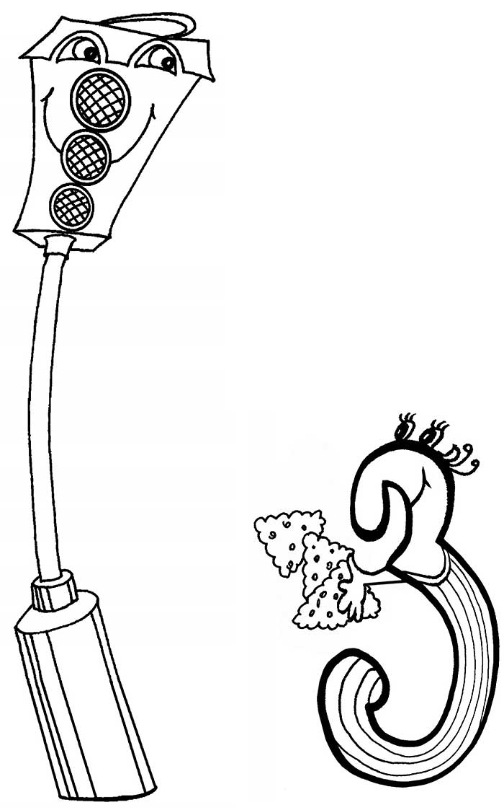
Жил-был веселый Светофор. Он стоял на перекрестке и мигал тремя огоньками: зеленым, желтым и красным. Но однажды все три огонька потухли.
Что тут началось! Машины не могли проехать, потому что ехали все сразу. Пешеходы не могли перейти улицу, потому что боялись попасть под машины.
К счастью, в толпе пешеходов была маленькая девочка. Она знала, что светофор дружит с цифрой 3, и скорее ей позвонила:
– Алло, ваш друг светофор заболел, и ему срочно нужна помощь!
Цифра 3 тут же прибежала и принесла ему три вкусных треугольных печенья. Она угостила светофор печеньем, и он сразу загорелся.
Оказывается, светофор очень проголодался, и поэтому не мог больше работать.
С тех пор цифра 3 каждый день приходит в гости к светофору. Когда светофор показывает машинам своим красным глазком, и движение останавливается, цифра 3 кормит его тремя треугольными печеньями.
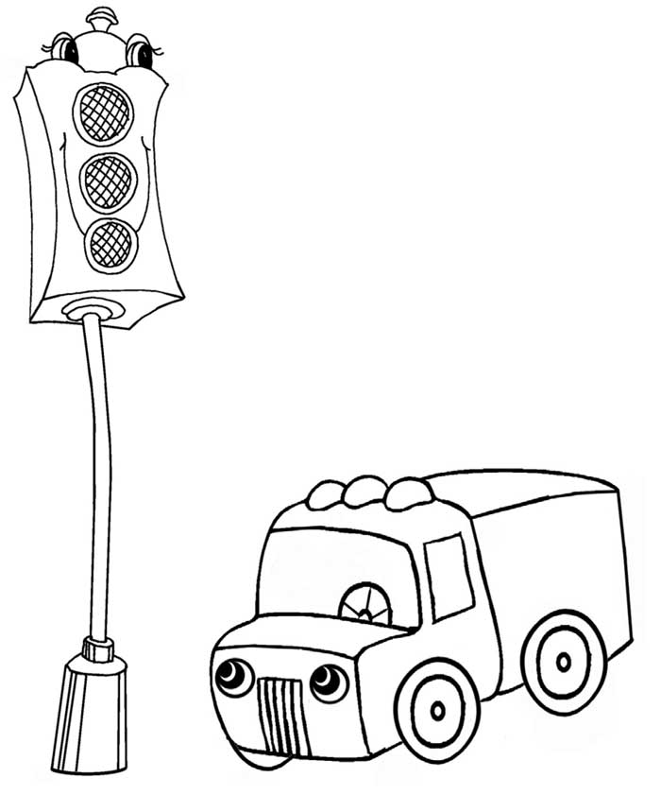

«Пять органов чувств»

Рано утром веселое пение птиц разбудило девочку. Она открыла глазки и зажмурилась от солнышка. С кухни вкусно пахло блинами.

Девочка вспомнила, что у нее под подушкой лежит леденец, и достала его. Леденец наполнил рот сладким малиновым вкусом. Мягкое одеяло обняло девочку, и она снова задремала.
Вдруг ушки девочки заговорили сердито:
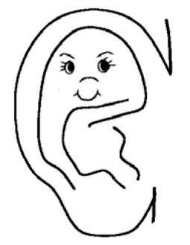
– Мы услышали пение птиц и разбудили девочку, а вы, глазки, зажмурились от солнышка и не захотели просыпаться.
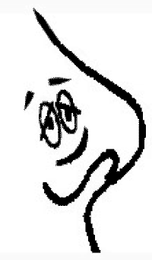
– Я позвал девочку завтракать вкусным запахом блинов, а ты, язычок, решил вместо завтрака скушать малиновый леденец, – упрекнул носик язычок.
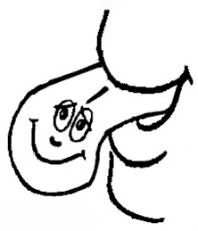
– А вы, ручки, зачем спрятались под мягкое одеяло? – спросили хором нос и ушки.
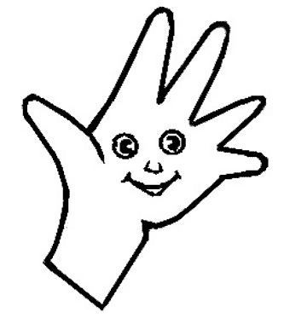
Обиделись глазки, что их ругают, и рассердились:
– Раз так, мы больше не будем смотреть.
– Я тоже отказываюсь чувствовать вкус, – добавил язычок.
– А мы не хотим ощущать мягкое и твердое, холодное и горячее, – сказали ручки.
Услышала этот разговор цифра 5 и рассердилась:
- Что за безобразие! Вы, пять органов чувств, и всегда должны работать вместе.
– Доброе утро, доченька, – вдруг услышали ушки.
Глазки тут же открылись и увидели маму. Ручки крепко обняли маму. Носик вдохнул нежный запах маминых духов. Ротик проголодался и сказал: «Как вкусно пахнут блины!»
«Хорошо, что все мои пять органов чувств помирились», – обрадовалась
девочка.
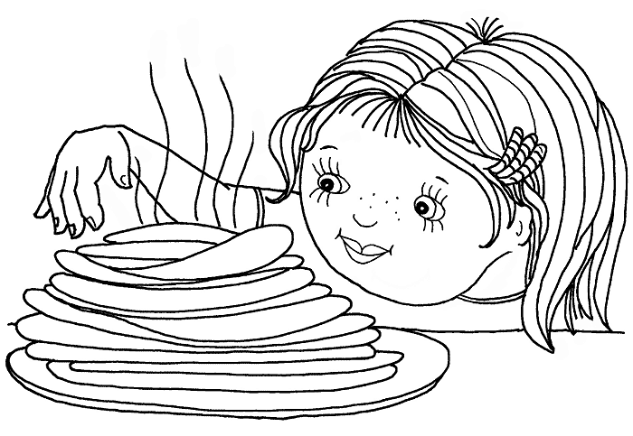
«Сказочная математика - Девочка и Цифра 6»
Одна девочка никак не могла запомнить, как
пишется цифра 6.
Иногда она писала овал внизу, а хвостик вверху, а иногда, наоборот.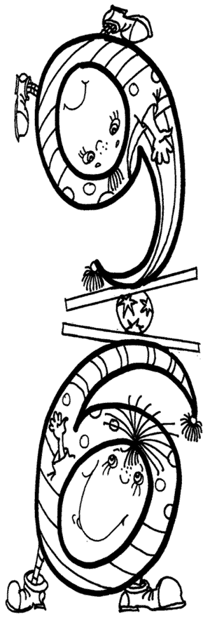
– Почему ты опять вместо цифры 6 цифру 9
написала? – сердилась мама.
– У цифры 9 большая умная голова. Цифра 6
решила стать такой же умной и перевернулась, –засмеялась девочка.
– Значит, твоя цифра 6 – цирковая акробатка, –удивилась мама.
Ночью девочке приснился цирк. Вместо зверей там выступали цифры. Они кувыркались, показывали фокусы и жонглировали.
Вдруг директор цирка объявил: «Выступают акробаты: девочка и цифра 6!»
Девочка вышла на арену, и цифра 6 ловко поставила ее на голову.
– Теперь ты должна посчитать всех зрителей в зале, – сказала цифра 6.
– Как я могу считать, стоя на голове? – сердито спросила девочка.
– А как я могу считать до шести, если ты превращаешь меня в цифру 9? – заплакала цифра 6.
– Извини, я больше не буду тебя переворачивать. Я привяжу тебе на хвостик шесть красивых бантика.
